Москва, Графский пер. д.14 | Tel: (095) 744-00-99

ANT24-0500  Всенаправленная антенна для внутреннего использования |  | 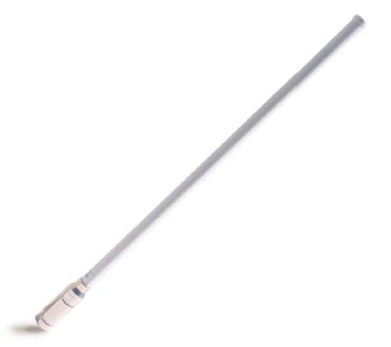
Описание  D-Link ANT24-0500 подключается к  DWL-900AP, DI-714 и DI-713P.  D-Link ANT24-0500 антенна предоставляет возможность расширить площадь покрытия существующей беспроводной сети  802.11b (WLAN). Через кабель- переходник SMA,  антенна D-Link ANT24-0500 легко подключается к Точке Доступа D-Link DWL-900AP, или беспроводному широкополосному маршрутизатору DI-714 или DI-713P. |  | Характеристики  Усиление сигнала 5dBi  Диаразон работы 2.4GHz  Всенаправленная антенна  Поставляется с кабелем- конвертером для разъема SMA  Диапазон частот 2.4 -2.5GHz  Усиление 5 dBi  VSWR 2:1 Max  Поляризация Линейная, вертикальная  HPBW  • по горизонтали - 360°  • по вертикали- 32°  Подводимая мощность 20W (cw)  Сопротивление 50 Ohms  Гнездо N female  И кабель-конвертер в SMA female  Диапазон рабочих температур  -40°F до176°F ( -40°C до 80°C)  Влажность  100%@ 77°F (25°C)  Цвет кожуха  Бело-серый  Материал кожуха  Fiberglass  Вес  1.76 lbs (0.8kg)  Размеры  13 x 0.75 in. (330 x 19mm)

Информация для заказа

ANT24-0500 –всенаправленная антенна для диапазона 2.4 ГГц для устройств беспроводных LAN

